Министерство образования Новосибирской области
Государственное бюджетное профессиональное
образовательное учреждение Новосибирской области
«Сибирский геофизический колледж»

ВАРИАНТЫ ДОМАШНЕЙ КОНТРОЛЬНОЙ РАБОТЫ
ДЛЯ СТУДЕНТОВ ЗАОЧНОГО ОТДЕЛЕНИЯ ГР. ТТ-16з

По профессиональному модулю ПМ 03. Техническое обслуживание и ремонт бурового и горного оборудования
МДК 03.01 Основы технического обслуживания и ремонта бурового и горного оборудования
Раздел 4. Электрооборудование и электроснабжение
Специальность 21.02.12. Технология и техника разведки месторождений полезных ископаемых

2019

ОДОБРЕНА  цикловой комиссией  геотехнологических дисциплин  протокол №  от 2018г.  Председатель комиссии  Бакумов Е.А. | Составлена в соответствии с требованиями Федерального государственного образовательного стандарта среднего профессионального образования по специальности 21.02.12. Технология и техника разведки месторождений полезных ископаемы  Зам.директора по  учебно – производственной работе  Неволина Е.В.

Составил: Кожевников Ю.А

Домашняя контрольная работа разработана для студентов заочного отделения специальности 21.02.12. Технология и техника разведки месторождений полезных ископаемых. По профессиональному модулю ПМ 03 Техническое обслуживание и ремонт бурового и горного оборудования
МДК 03.01. Основы технического обслуживания и ремонта бурового и горного оборудования
Контрольная работа включает в себя материал раздела4. Электрооборудования и электроснабжение соответствующего темам:
Тема 4.1. Электрооборудование и электроснабжение буровых работ .
Тема 4.1.1.Общие вопросы электрооборудования и электроснабжения буровых работ.
Тема 4.1.2.Системы электроснабжения буровых работ.
Тема 4.1.3.Электропривод.
Тема 4.1.4 Электробезопасность.
Контрольная работа состоит из двух теоритических вопросов и одной практической задачи.
Выбор варианта домашней контрольной работы осуществляется согласно алфавитного порядка (см. таблицу 1)

Таблица 1- Выбор варианта домашней контрольной работы
№ п/п | ФИО | Номер варианта контрольной работы
 |  | №1
 |  | №2
3 | Бобровников Д.И. | №3
4 | Дозорцев В.В. | №4
 |  | №5
6 | Трубачёв Г.А | №6
7 | Черноморцев Ю.В. | №7
8 | Кузнецов Д.И. | №8
 |  | №9
 |  | №10

Оформление контрольной работы

а) контрольная работа может быть оформлена в ученической тетради с полями для замечаний (4 см), чётким разборчивым подчерком; в конце оставляется один лист для рецензии преподавателя,
б) контрольная работа также может быть выполнена печатным способом на одной стороне листа бумаги формата А4 через 1,5 интервала. Размер шрифта 14 (12). Размеры полей (обычные): левое – 30 мм, правое – 15 мм, верхнее и нижнее − 10 мм.
Страницы контрольной работы нумеруются арабскими цифрами, соблюдая сквозную нумерацию по всему тексту работы. Номер страницы проставляют в правом углу верхней части листа.
«Титульный лист», «Содержание» включают в общую нумерацию страниц. Номер страницы на них не проставляют.
Заголовки не подчеркиваются. Нельзя оставлять какой-либо заголовок в конце страницы без следующего за ним текста.
Рисунки и таблицы следует располагать в работе непосредственно после текста, в котором они упоминаются впервые или на следующей странице.
Рисунки следует нумеровать арабскими цифрами сквозной нумерацией. Слово «Рисунок» и наименование располагают посередине строки.
Ссылки на используемые источники следует приводить в квадратных скобках.
Последовательность оформления контрольной работы:
- пишется номер вопроса и текст вопроса полностью, без сокращений;
- пишется ответ на вопрос, приводятся документы, схемы, таблицы;
Список источников помещается после последнего задания, все источники нумеруются по алфавиту,
В списке литературы указываются фамилия и инициалы авторов, полное наименование без кавычек, место издания, издательство, год издания.
В конце работы ставится подпись студента и дата выполнения работы. Работа предоставляется на заочное отделение Сибирского геофизического колледжа в установленные графиком сроки или в сроки согласованными по личному заявлению.

Работа оценивается «зачёт» или «незачёт». Студент, получивший работу с оценкой «зачёт», внимательно знакомится с рецензиями и, с учётом замечаний преподавателя, дорабатывает отдельные вопросы. Работа с оценкой «незачёт» выполняется заново.

Титульный лист оформляется по образцу:

Министерство образования Новосибирской области
Государственное бюджетное профессиональное
образовательное учреждение Новосибирской области
«Сибирский геофизический колледж»

Заочное отделение

Домашняя контрольная работа

МДК 03.01 Основы технического обслуживания и ремонта бурового и горного оборудования
Раздел 4.Электрооборудования и электроснабжение на буровых работах.

Выполнил
студент группы | ТТ-16.з
Специальности | 21.02.12.
Технология и техника разведки
месторождений полезных ископаемых
дата выполнения_____________
дата поступления работы на заочное отделение__________
Оценка______________
Ф.И.О. преподавателя | Кожевников Ю.А.
дата проверки____________
подпись преподавателя____________

2019

Задания для домашней контрольной работы
по ПМ-03. Техническое обслуживание и ремонт бурового и горного оборудования
МДК 03.01. Основы технического обслуживания и ремонта
бурового и горного оборудования.
Раздел 4 Электрооборудования и электроснабжение.

Таблица 2 – Варианты теоретических вопросов
Варианты | Теоретические вопросы
 | Условие эксплуатации электрооборудование оборудования и предъявляемые к нему требования
 | Особенности электрооборудования различного исполнения. Выбор электрооборудования с учетом условий окружающий среды
 | Система электроснабжения буровых работ. Классификация и принципиальные схемы снабжения буровых работ
 | Электрические нагрузки. Определение расчетных нагрузок, расход электроэнергии. Электрической сети
 | Расчет площади сечения проводов электрических сетей. Электростанции на буровых работах. Электроснабжения. Расчет электроснабжения участка
 | Трансформаторные подстанции и распределительные устройства их назначение и принцип работы. Коммуникационная аппаратура трансформаторной подстанции (ТП)
 | Режим работы трансформаторных подстанций и защита систем электроснабжений. Дизельные электростанции, их классификация по мощности генераторов. Устройство и работа силовых щитов управления ДЭС.
 | Основы электропривода. Системы электропривода машин механизмов используемых на буровых работах.
 | Электропривод буровых установок на твердые полезные ископаемые. Электрооборудование буровых установок на нефть и газ. Схемы управления буровыми установками
 | Защита от поражения электрическим током в условиях геологоразведочных работ

Практические задания

Задача 1 Рассчитать сечение силового кабеля для питания электро двигателя типа АМ мощность Р = кВт, напряжение в сети U=380 В, длина кабельной линии L=100 м. Коэффициент мощности cos$φ$=0,8. Кабель марки СБ трех жильный с резиновой изоляцией.
$I=\frac{P∙1000}{1,73∙U∙cosφ∙η}$ Формула 1 ( I - ток потребляемый электро двигателем)
$q=\frac{1,73∙100∙I∙L∙cosφ}{k∆υ\%U}$ Формула 2 (q-сечение кабеля)

$I_{р}=\frac{I_{пуск}}{2,5}$ Формула 3 ($I_{р}$- расчетный ток пусковой)

Фактические потери напряжения составляют 2,6 %

Для расчета, мощность электродвигателя выбираем согласно варианта из табл.3

Таблица 3 − Мощности электродвигателей
Вариант | 1 | 2 | 3 | 4 | 5 | 6 | 7 | 8 | 9 | 10
Мощность  Р кВт.эд. | 10 | 22 | 30 | 43 | 45 | 50 | 55 | 57 | 60 | 65

Задания для домашней контрольной работы
по ПМ-03. Техническое обслуживание и ремонт бурового и горного оборудования
МДК 03.01. Основы технического обслуживания и ремонта
бурового и горного оборудования.
Раздел 4 Электрооборудования и электроснабжение

Таблица 4 – Варианты теоретических вопросов
Варианты | Теоретические вопросы
1 | Конструктивные особенности и выбор электрооборудования для горных работ.
2 | Назначение и классификация электроаппаратуры
3 | Защитная аппаратура.
4 | Аппаратура ручного управления.
5 | Принципы дистанционного управления.
6 | Электрооборудование горнопроходческих механизмов.
7 | Шахтные кабельные сети
8 | Расчет подземного электроснабжения.
9 | Расчет подземного электроснабжения с зарядкой персональных светильников
10 | Зарядка аккумуляторных батарей электровозов АК-2У

Практические задания

Задача 2 Рассчитать мощность электростанции или трансформаторной; подстанции для геологоразведочной партии при следующих условиях: по проекту предполагается одновременная работа четыре буровых станков СКБ-4 с моторами по 17,5 квт, механической мастерской с тремя металлообрабатывающими станками с моторами по 4 квт и пилорамы с мотором 28 квт.

Активная мощность силовых приёмников рассчитывается по формуле → Р_{р} = Р_{у} ∙k_{с} , квт
где Р_{р} → расчётная активная мощность токоприёмников;
Р_{у} → установленная мощность приёмников, квт;
k_{с} → коэффициент спроса, учитывающий к.п.д. привода, к.п.д. электро-сети и коэффициент загрузки.
Полная нагрузка (мощность) определяется формулой → S_{р}= $\frac{P_{p}}{\cos{φ}}$ ; кВА
где S_{р} → полная нагрузка генератора;
cos ф → коэффициент использования мощности.
Суммарная нагрузка участка → А = $\sum{Р}$ = Рр₁+ Рр₂+ Рр₃+…+ Р_{n} →
и общая нагрузка → S_{p}= $\sqrt{A^{2}+B^{2}}$ ; кВА → где → В = Р_{р} ∙ sin φ ; кВА.

Таблица 5 - Рекомендуемый коэффициент спроса k_{с} и коэффициент мощности cos φ для электро потребителей задачи 2
Группы приёмников | k_{c} | cos φ
Буровые станки и пилорамы | 0,65 | 0,65
Компрессорные установки | 0,50 | 0,75
Подъёмные машины | 0,45 | 0,60
Насосы, приводы, трансмиссии | 0,70 | 0,80
Цехи холодной обработки металлов при мелкосерийном индивидуальном производстве | 0,18 | 0,65
Сварочные трансформаторы | 0,35 | 0,35

Количество буровых станков для расчетов мощности ТП выбираем согласно вариантам из таблице 6.
Таблица 6 − Количество буровых станков
Вариант | 1 | 2 | 3 | 4 | 5 | 6 | 7 | 8 | 9 | 10
Кол-во станков СКБ-4. | 3 | 4 | 5 | 6 | 7 | 8 | 9 | 10 | 11 | 12

Схема электроснабжения выбираем из рис. 1 и рис. 2.

На рис. 1 и 2 представлены два централизованные схемы электроснабжения получающие энергию от собственной электростанции (рис. 1) и питающаяся от высоковольтной линии электропередач (рис. 2)

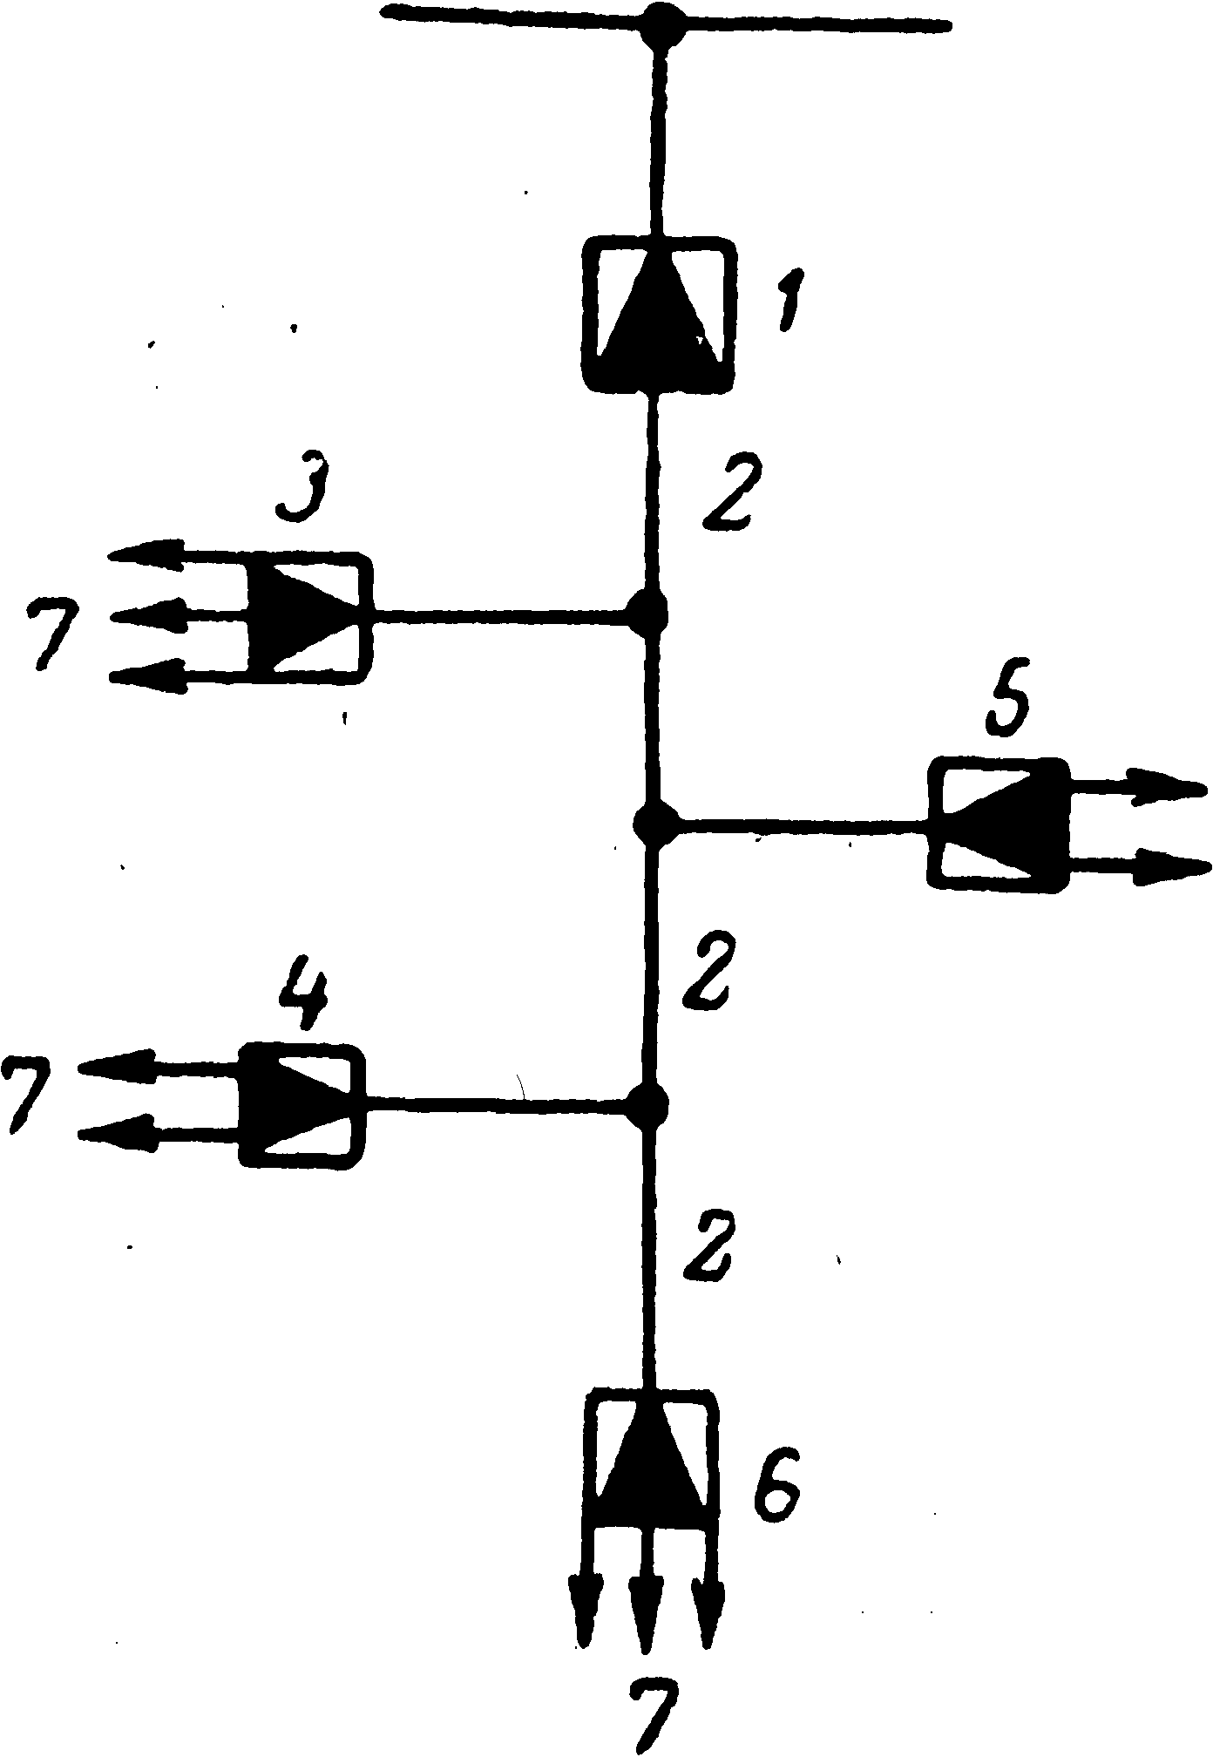 | 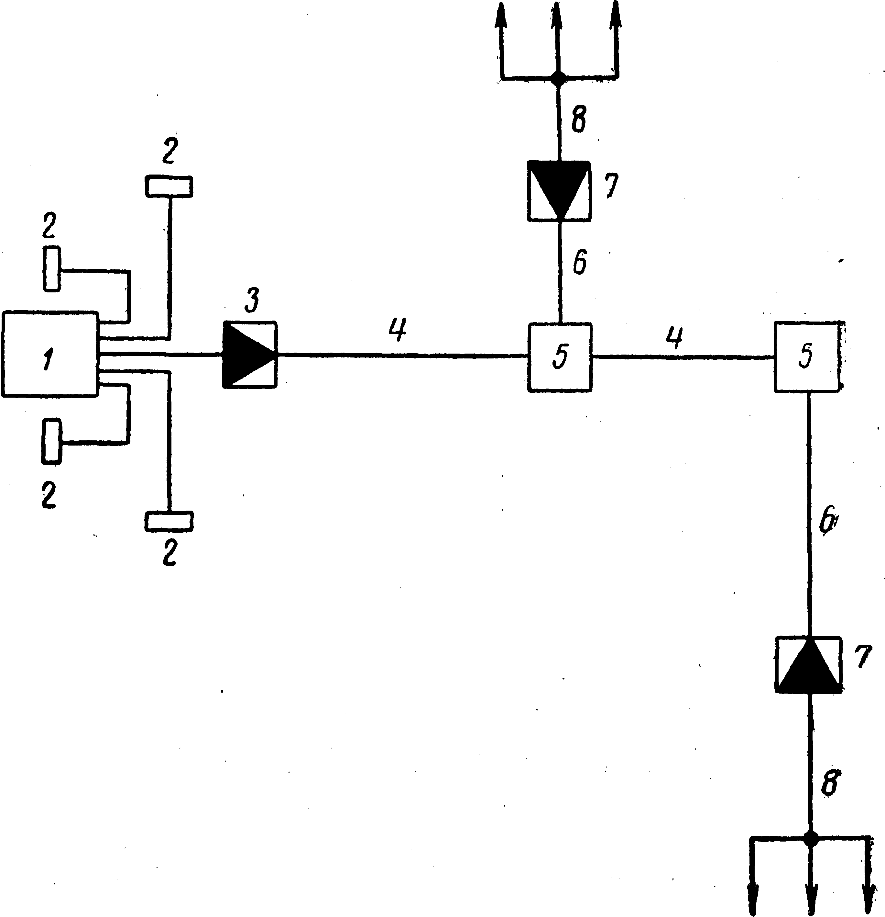
Рис. 1. Схема питания от линии электропередачи | Рис.2. Схема электроснабжения от собственной электростанции
1 — главная подстанция; 2 — линия передачи; 3; 4; 5; и 6 — понижающие трансформаторные подстанции; 7 — переносные линии низкого напряжении | 1 — электростанция; 2 — производственные цеха и прочие потребители энергии; 3 — повышающая подстанция; 4 — высоковольтная линия; 5 — рас-пределительные пункты; 6 — питательные линии временного характера; 7 — понижающие транс-форматорные подстанции; 8 — переносные линии низкого напряжении

Список рекомендуемой литературы
- Башлык С.М., «Бурение скважин». М. Недра 1993 г.
- Винниченко В.М. и Максименко Н.Н. «Технология бурения геологоразведочных скважин» М. Недра 1998 г.
- Волков А.С. «Машинист буровой установки». М. ВИЭМС. 2013 г.
- Дудля Н.А. «Автоматизация и механизация производственных процессов при разведочном бурении» К. Вища школа. 2007г.
- Козловский Е.А. и др. «Справочник по бурению геологоразведочных скважин» С.П. Недра. 2004 г.
- Лимитовский А.М «Электрооборудование и электроснабжение геологоразведочных работ» 1996 г.
- Соловьёв Н.В. «Бурение разведочных скважин» М. Высшая школа. 2007г.

